解封后的广州，怎么样了？

[有理儿有面](javascript:void(0);)

**有理儿有面**

微信号 youli-youmian

功能介绍 你说是不是

2022-12-04[原文](https://mp.weixin.qq.com/s?__biz=Mzg3MjEyMTYyNg==&mid=2247576681&idx=3&sn=869f65f8ab2388dca4c4362d58f59a3e&chksm=cef7f81cf980710a8424d17cb3742d55b954cc69c1d8ec654b4e262ce2c45497d5d4c97a4367&scene=27#wechat_redirect&cpage=234) 发表于

收录于合集

以下文章来源于牲产队 ，作者牲产队长



牲产队

.

挣工分，磨洋工，舒服一会儿是一会儿





**全文共2026字，图片8张，预计阅读时间为6分钟。**

**文章转载自“牲产队”。**



▼

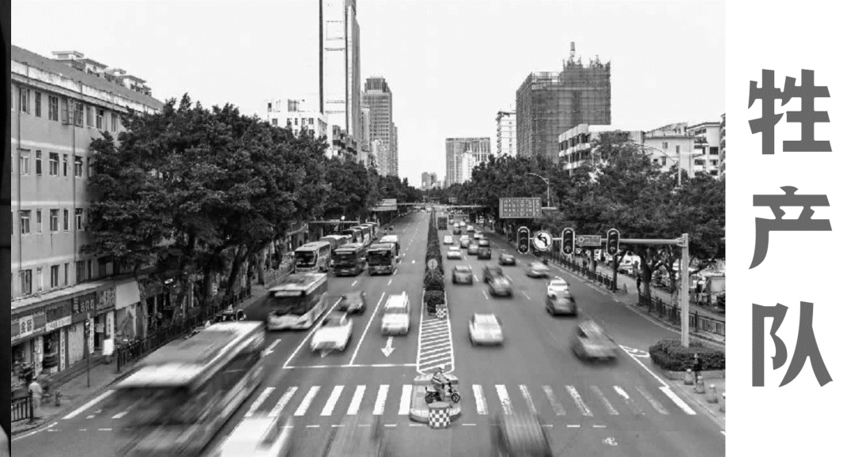

广州解封了。

所有临时管控区都解封了。

你可能要问，石家庄放开管控时，很多市民都不敢出门，很多家长也不敢让学生上学，广州人就真的这么放心吗？

队长曾写过[《为什么坚决支持石家庄？》](http://mp.weixin.qq.com/s?__biz=Mzg5MjU5Nzk4Ng==&mid=2247491180&idx=1&sn=5cd2558b4c351d5736beb44890c1fc6e&chksm=c03afde1f74d74f78a389bd894eb79c44a83a274b4077b4327590db6e7fd9c591258c21a3441&scene=21#wechat_redirect)一文，很多人在队长后台留言：“你支持，你去石家庄。”现在好了，广州的步子比石家庄迈得更大，你猜我敢不敢出门？你猜广州市民敢不敢出门？

队长只能回答一句：**“不出门，那是不可能的。”**

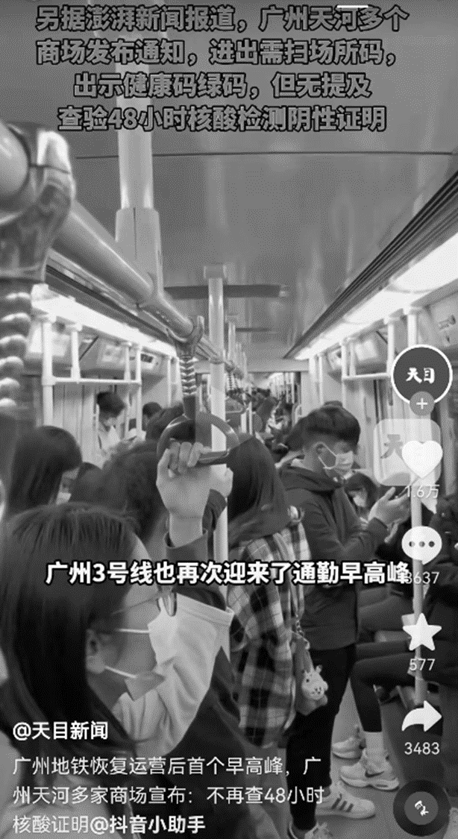

这是今天的地铁三号线，通勤早高峰又回来了。大家都戴好口罩，做好自我防护，该上班就上班。

大约12月1号下午14点多，广州各区发布解除临时封控通告，晚上队长家门口90%以上的商店就都开门了。仅剩的那几家没开门的，基本都是餐馆，可能店家没有提前买菜，暂时无法营业。不过，餐馆旁边卖猪肉的的钱大妈倒是开门了。也不知道，钱大妈的猪肉还新鲜不新鲜。

队长家附近是比较热闹的大街，又有一所专科学校，年轻人比较多，随便打开地图，方圆3公里以内，就有五六家酒吧。这还不包括清吧，而是可以蹦迪的热吧。

从昨晚开始，酒吧里面就陆陆续续地坐满了年轻人，那些推杯交盏的日子仿佛一夜之间又回来了。队长路过许多餐馆，餐馆堂食基本都已开放，一些湘菜馆里坐满了食客，服务员又忙碌了起来。

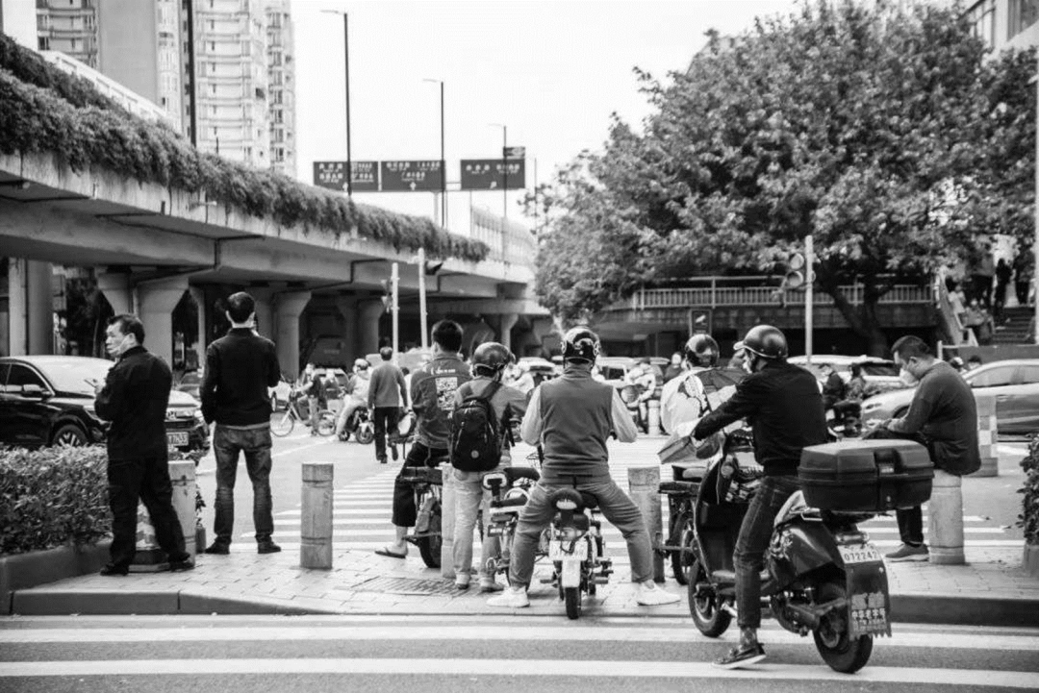

广州人戏称：“昨晚还在ICU，今天出院直接就拉去KTV了。”

没错，KTV、网吧、密室逃脱、娱乐城等人员聚集，较为封闭的经营场所也全部放开正常营业了。广州的大妈们又开始跳广场舞了，大爷也开始去公园里下象棋了。队长小区里，还有很多爷爷奶奶搬个小桌子，坐在凉亭下打牌。那些广式茶餐厅，又恢复了往日的早茶时光。对广州人而言，怎么可以不饮茶呢？

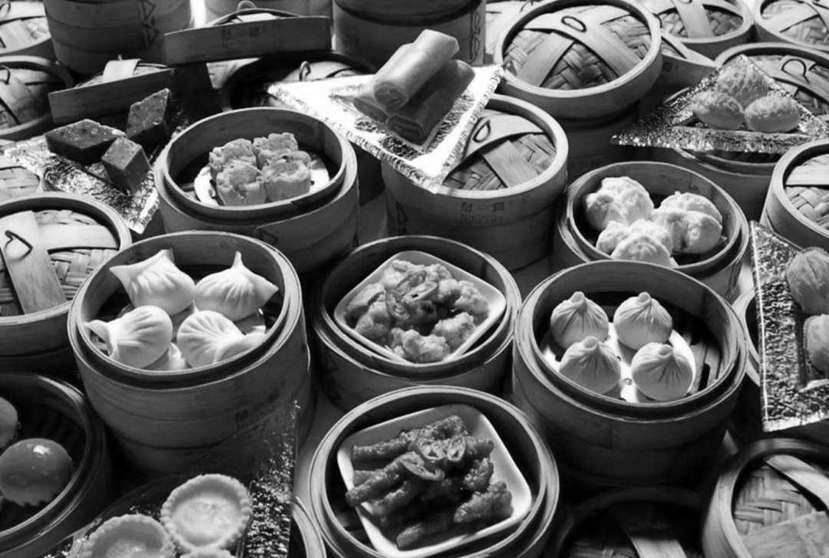

广州的公路上已是车水马龙，队长家附近的主干道都塞车了。

除了广州，附近的佛山、东莞、中山等城市，也紧跟其后，取消了所有的临时管控区。取消临时管控不代表不管控，而是走向更精确的防疫管理。

对高风险区，按楼、按栋划分，不再以行政区域设置管控区域，尽可能地减少对公众生活生产的影响，密接者在符合条件的情况下，可以居家隔离。

虽然全员核酸都被取消了，但为了方便大家的出行需求，广州市仍旧设置了诸多的免费核酸检测点，遵循自愿自检的原则。如果你不想出门，你就不用参加核酸检测。**如果你要出门，搭乘地铁或者出入一些特殊场所，你就提前去做核酸。**

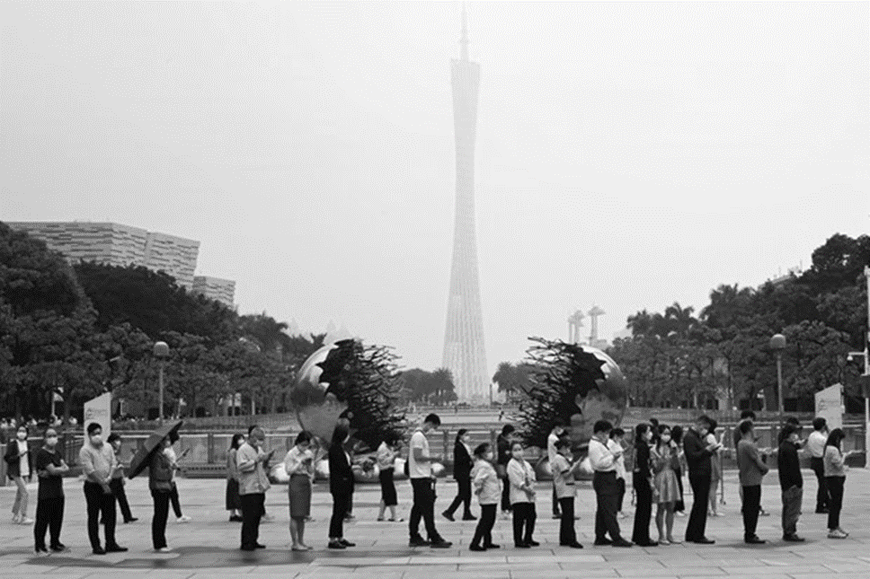

核酸检测不再完全免费，转而逐步采取自费原则，1混10检测2.5元/人次，单管13元/人次。不过，去搭乘地铁、公交车等公共交通工具不再查验核酸，持绿码即可通行，只有部分区域和公司要求48小时核酸阴性证明。

这也是吸取了天河区的经验。天河区在优化防疫管理时，曾撤走了过多的核酸监测点，而市民又在某些地方需要提供核酸阴性证明，导致许多市民深夜排队2-3个小时做核酸，反而增加了出行成本。紧急之下，天河区又在次日连忙恢复核酸监测点，对公众出行造成了一定的困扰。

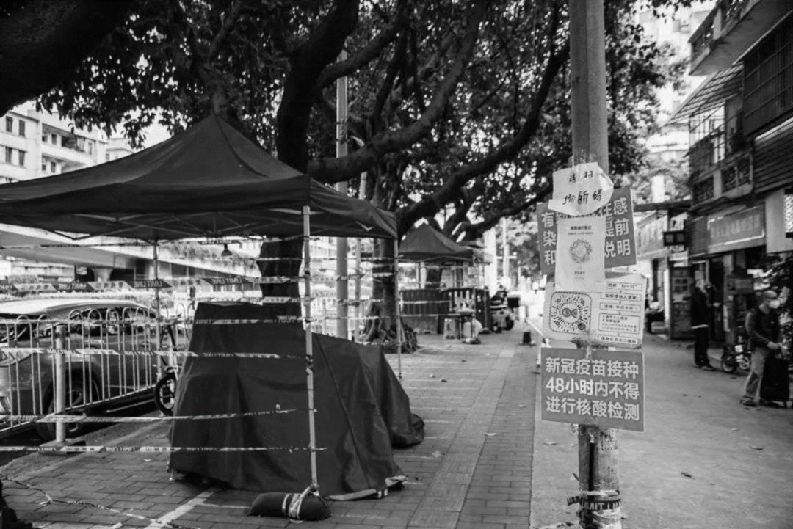

核酸检测仍是有必要的，放开，但不躺平。队长昨天路过某村口时，村口的喇叭里不再喊“全员核酸检测”，新的宣传语是：“每个人都是自己健康的第一责任人。”

听到这句话，队长是有些惊讶的。没想到，广州从高层到基层，转向这么快。在广州疫情防控发布会上，相关发言人集体摘掉口罩，向全广州市民展示新的生活姿态：广州要逐步回归2019年的生活了。

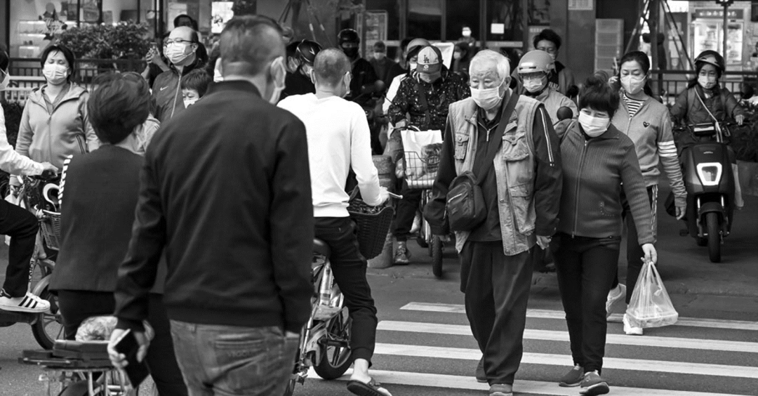

我们防疫的目的一直都是为了早日恢复正常生活。广州能率先走出这一步，是敢为天下先。广州人能迅速适应，也是在为其他城市作出表率。

不过，学校作为特殊场所，人员固定，封闭，且密集程度高，极为容易在短时间内形成疫情传播。学生的自我照顾能力是偏弱的。因此，广州教育局暂缓中小学生返校上学。同时，广州多所大学提前放寒假，包括中山大学、广东财经大学、广州美术学院以及广东第二师范学院等，许多大学生都放假回家了。

据广州医科大学党委书记，国家感染病临床重点专科负责人唐小平称：“这波奥密克戎变异株引起的疫情，超过90%都是无症状感染者。现在新冠病毒的毒力已经进化到季节性流感的水平，有些甚至比季节性流感毒力还低，所以大家真的是不用恐慌。”

对个人市民而言，储备基本感冒药是很有必要的。12月1日，广州宣布解封临时管控区，12月2日广州就卖出了10万份以上的发烧感冒药。队长也**囤了一些布洛芬和连花清瘟颗粒。**

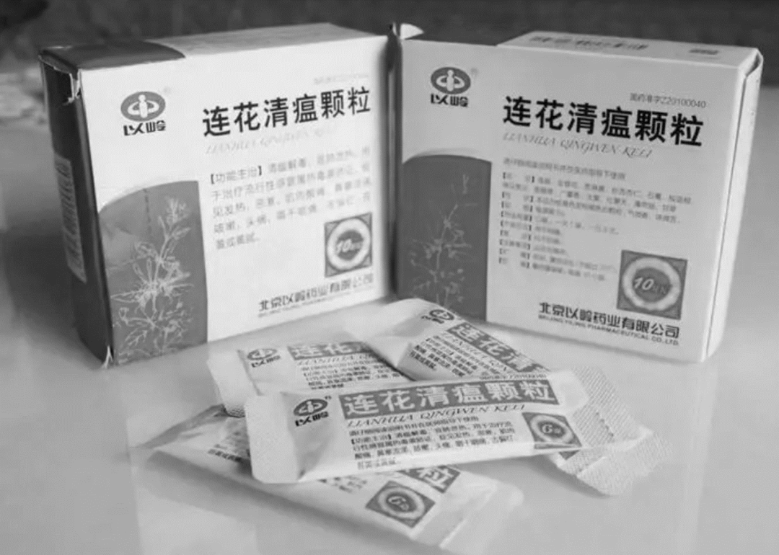

晚上，队长又给湖南老家的爸妈打了电话，让他们也囤一些布洛芬和连花清瘟颗粒或者999感冒灵等。在广东打工的湖南人有近500万，马上过年了，返乡潮即将到来，嘱咐家里人储备退烧药和感冒药，是不可或缺的。

11月28日，一股强大的寒潮从天山以北进入中国，短短两三天时间就席卷大半个中国。这两天来，广州也降温了，冷了很多。队长希望，我们对新冠病毒的恐惧将伴随着这股寒潮，一起褪去。

国家照顾了我们3年，已经够久了，没有任何一个人可以做一辈子的巨婴。在新冠病毒日渐流感化的今天，我们要做好自己生命健康的第一责任人，不能再给国家添负担了。

**我们既要战胜对新冠的恐惧，也要战胜藏在自己心里的恐惧。**

**图片源自网络**





**关注公众号：**

**有理儿有面**

**理   性｜   揭   秘｜   探   讨**









### 精选留言

用户设置不下载评论